TUGAS BASIS DATA
Laporan Ini Disusun Sebagai Tugas Pada Mata Kuliah Praktikum
Basis Data
Dosen Pengampu: Eka Mistiko Rini, S. Kom., M.kom.



Disusun Oleh:
RISMA SETIO MUHTTAFIROH
NIM 362558302037
PRODI TEKNOLOGI REKAYASA PERANGKAT LUNAK
POLITEKNIK NEGERI BANYUWANGI
Jl. Raya Jember KM 13, Labanasem, Kabat, Banyuwangi 2026
Sistem Manajemen Basis Data (DBMS) & Tools Database

- Pengertian DBMS

DBMS (Database Management System) adalah perangkat lunak yang digunakan untuk membuat, mengelola, menyimpan, dan mengolah data dalam sebuah database agar dapat diakses dengan mudah, aman, dan terstruktur.

Fungsi data base (DBMS) yaitu:

- Menyimpan data
- Mengelola data
- Menjaga keamanan data
- Mempermudah akses data
- Menghindari duplikasi data

Macam-macam jenis DBMS (Platform, Versi, dan Penjelasan):

- MySql
  - Platfrom: Windows, Linux, MacOS.
  - Versi terbaru: Mysql 8.0
  - Pengembang: Oracle Corporation
  - Kelebihan: cocok untuk system besar, mendukung data kompleks, dan memiliki performa yang tinggi.
  - Ciri-ciri:
    - Bersifat open source (gratis)
    - Menggunakan bahasa SQL
    - Banyak digunakan untuk website
    - Cepat dan ringan
  - Cocok digunakan untuk: Website, aplikasi sekolah, sistem akademik

- PostgreSQL
  - Platfrom: Windows, Linux, MacOS.
  - Versi terbaru: PostgreSQL 15/16
  - Kelebihan: stabil dan Aman
  - Pengembang: ostgreSQL Global Development Group
  - Ciri-ciri:
    - Open Source
    - Mendukung databse skala besar
    - Lebih aman dan stabil
    - Performa tinggi
  - Cocok digunakan untuk: perusahaan besar, sistem perbankan

- Oracle Data Base
  - Platfrom: Windows, Linux, Unix
  - Versi terbaru: Oracle 19c, 21c
  - Kelebihan: Performa sangat baik & memiiliki keamanan data yang tinggi
  - Pengembang: oracle Corporation
  - Ciri-ciri:
    - Berbayar (license)
    - Digunakan perusahaan besar
    - Sangat aman
  - Cocok digunakan untuk: perusahaan multinasional, Bank

- Microsoft SQL Server
  - Platfrom: Windows (utama), Linux (versi tertentu).
  - Versi terbaru: SQL Server 2019, 2022
  - Kelebihan: stabil dan Aman
  - Pengembang: Microsoft
  - Ciri-ciri:
    - Terintegrasi dengan Windows
    - Mendukung aplikasi .NET
    - Ada versi gratis (Express)
  - Cocok digunakan untuk: Aplikasi desktop, sistem kantor

- SQL lite
  - Platfrom: Android, Windows, Linux, iOS
  - Versi terbaru: 3.x
  - Kelebihan: praktiks, mudah dipakai dan juga cocok untuk aplikasi kecil
  - Pengembang: SQLite Team
  - Ciri-ciri:
    - Database ringan
    - Tidak perlu server
    - Disimpan dalam satu file
  - Cocok digunakan untuk: Aplikasi android, aplikasi offline

- Tools DBMS

kemarin saya membuatnya lewat Draw.io. Berikut langkah-langkahnya:

1. Tahap Persiapan
- Membuka aplikasi web diagrams.net (Draw.io) melalui peramban.
- Menyiapkan daftar entitas dan atribut berdasarkan struktur basis data yang telah dibuat sebelumnya di phpMyAdmin (Tabel: Karyawan, Pelanggan, Penjualan, Buku, dan Detail_Penjualan).

2. Pembuatan Entitas dan Atribut
- Membuat Entitas: Menggunakan simbol Kotak untuk merepresentasikan 5 entitas utama: KARYAWAN, PELANGGAN, PENJUALAN, DETAIL_PENJUALAN,dan BUKU.
- Membuat Atribut: Menggunakan simbol Elips untuk mencantumkan atribut dari masing-masing entitas, seperti id_karyawan, id_pelanggan, id_penjualan, id_buku, dan id_detail_penjualan.
- Menentukan Primary Key: Memberikan garis bawah (underline) pada setiap atribut identitas utama di dalam elips sebagai penanda kunci utama (Primary Key).

3. Pembentukan Relasi dan Kardinalitas
- Menghubungkan Entitas: Menarik garis antar entitas dan menyisipkan simbol Diamond (Belah Ketupat) sebagai representasi relasi (kata kerja).
- Menentukan Nama Relasi: Mengisi simbol Diamond dengan relasi yang sesuai: melayani, melakukan, memiliki,dan masuk ke.
- Menetapkan Kardinalitas: Mencantumkan angka 1 (One) dan huruf N (Many) pada ujung garis relasi untuk menunjukkan perbandingan hubungan antar entitas (contoh: 1 Karyawan melayani N Penjualan).

4. Tahap Finishing dan Ekspor
- Merapikan Tata Letak: Mengatur posisi entitas agar garis relasi tidak saling bertabrakan untuk menjaga keterbacaan diagram.
- Ekspor File: Melakukan ekspor hasil diagram melalui menu File > Export as > PNG dengan mencentang opsi "Selection only" untuk mendapatkan gambar yang jernih untuk lampiran laporan.

Hasil ERD:

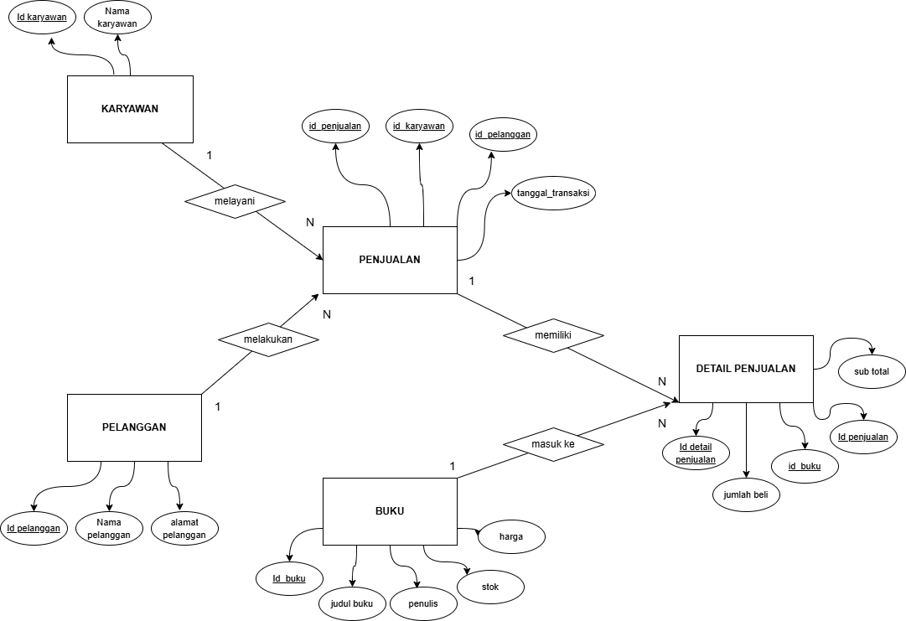

Studi kasus: Sistem Informasi Manajemen Penjualan Toko Buku Berbasis Relasional

Hasil PDM:

